Hochschule #07 e-CAMPUS

Neue Anlaufstelle für E-Learning-Methoden

und Anleitungen
Autor:innen | Simone Adams & Nadine Linschinger (Zentrum für digitales Lehren und Lernen, Universität Graz)
Veröffentlichung | Juni 2021
Lizenz | Lizenziert unter der Creative-Commons-Lizenz CC BY 4.0.
Der eCampus bietet Ihnen seit April 2021 über 50 (medien-)didaktische Methoden, Anleitungen und Beispiele für Ihre digitale Lehre auf einer eigenen Online-Plattform. Die Inhalte sind frei verfügbar, offen lizenziert und anwendungsnah erklärt.

Was ist der eCampus?
Beim eCampus handelt es sich um einen eService, der Hochschullehrenden eine Vielzahl von Anleitungen und Anwendungsfällen (sogenannten „Use Cases“) für ihre technologiegestützte Lehre bietet. Die Inhalte reichen von der Erstellung und dem Einsatz von Lehrvideos über effizientes digitales Feedback und E-Prüfungen bis zu ganzen Lehrkonzepten wie beispielweise Blended Learning, Flipped Classroom oder problembasiertes Lernen. Derzeit sind über 50 solcher Use Cases aus sechs Kategorien verfügbar (Stand 04/2021):
- Die Lehrveranstaltung verwalten
- Lehr- und Lernunterlagen erstellen
- Präsenzlehre durchführen
- Online-Lehre durchführen
- Leistungsbeurteilung und Feedback
- Technologiegestützte Lehrveranstaltungskonzepte
Die Use Cases wurden im Rahmen eines vom Land Steiermark geförderten Projekts der FH CAMPUS 02, der T U Graz und der Universität Graz von einem Team mediendidaktischer Expert:innen zusammengestellt und auf die Bedürfnisse von Hochschullehrenden ausgerichtet. Der Fokus der Use Cases liegt auf (medien-)didaktischen Methoden und Tipps, doch sie bieten Ihnen auch alle konkrete Tool-Tipps und Anwendungsbeispiele aus der und für die Praxis.
Alle Inhalte des eCampus stehen unter einer CC-BY-Lizenz und können als freie Bildungsressourcen (weiter-)genutzt werden.
Einfacher Zugriff auf den eCampus
Der eCampus ist aktuell für alle Lehrenden der neun steirischen Hochschulen frei verfügbar. Das bedeutet, dass Lehrende sich einfach mit den Zugangsdaten ihrer Hochschule einloggen können und sofort Zugriff auf alle Use Cases erhalten. Zusätzlich haben Sie damit auch Zugang zu den Diskussionsforen zu jedem Use Case, zum Glossar und zum Feedback-Tool des eCampus.
Aufbau der Use Cases
Zur leichten Navigation sind alle Use Cases nach bestimmten Eckdaten wie Sozialform (Einzelarbeit, Gruppenarbeit usw.), Gruppengröße (kleine Gruppe, Massen-Lehrveranstaltung usw.) oder geschätztem zeitlichem Aufwand (für Lehrende und Studierende) filterbar. Gemeinsam mit der Kurzbeschreibung bieten die Eckdaten außerdem einen schnellen Überblick über den Inhalt des Use Cases.
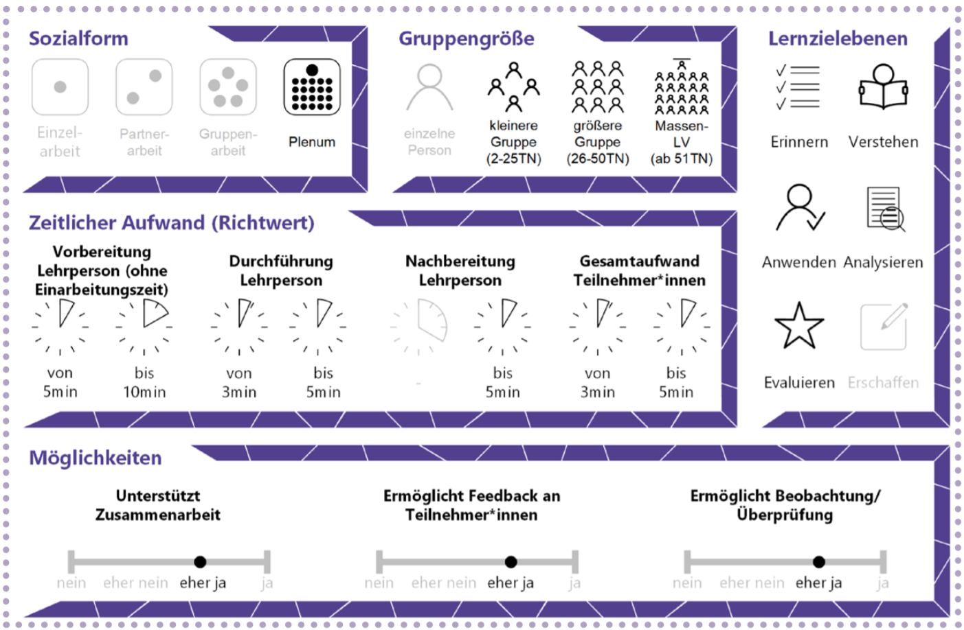Wenn der gewählte Use Case für Sie von Interesse ist, können Sie auf den umfangreichen Volltext zugreifen. Darin sind die folgenden Inhalte beschrieben:
- Gründe für den Einsatz
- Technische Infrastruktur / Empfehlungen
- Rolle der Lehrperson
- Einsatzmöglichkeiten / Methoden
- Zeitlicher Aufwand
- Tipps zur Umsetzung
- Vorteile / Herausforderungen
- Einfluss auf Lernerfolg und Motivation
- Rechtliche Aspekte
- Mögliche Tools für die Umsetzung
- Anwendungsbeispiele
Damit bietet jeder Use Case eine vollumfängliche Beschreibung der gewählten (medien-)didaktischen Methode oder des Konzepts. Sollten dennoch Fragen offen bleiben, bieten die weiterführende Literatur und die ausführlichen Quellenangaben einen guten Ausgangspunkt für weitere Recherche.
Alle Use Cases können Sie außerdem als Word-Datei (barrierefrei) oder P D F-Datei herunterladen, um sie lokal abzuspeichern oder auszudrucken.
Vorteile und Nutzen des eCampus
Mit dem eCampus haben Sie Anleitungen und Beispiele zu vielen Belangen, die in der digitalen Lehre relevant sind, an einem Ort. Die Bandbreite reicht von der Konzeption einer mediengestützten Lehrveranstaltung zu Semesterbeginn über die Erstellung von
(interaktiven) digitalen Lehrmaterialien und die Durchführung in Präsenz oder online bis zu digitalen Prüfungen und Feedback. Somit können die Use Cases unterstützend einen gesamten Semesterablauf begleiten.
Auch mediendidaktische Grundprinzipien wie Open Educational Resources (O E R), digitale Barrierefreiheit oder Gamification haben Einzug in den eCampus gefunden.
Außerdem können Sie sich auf der Plattform mit anderen Lehrenden austauschen und von Ihren eigenen (Lehr-)Erfahrungen berichten. Sollten Sie eine innovative Lehrmethode im Zusammenhang mit Online-Lehre vermissen, die Sie selbst gerne einsetzen, ist es auch möglich, einen eigenen Use Case zu verfassen und auf der Plattform einzureichen, um ihn mit anderen zu teilen.
Der eCampus ist keine statische Plattform, sondern er möchte wachsen und sich weiterentwickeln.
Das Team des eCampus steht dafür und für andere Fragen zur Verfügung.
Gerne können Sie sich auch direkt an die Organisationseinheit Lehr- und Lerntechnologien wenden.

Sticker zum Beitrag

